
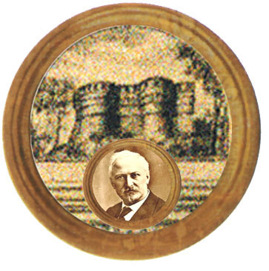

Istituto Omnicomprensivo “MONTEFELTRO”
Istituto Comprensivo "A. Battelli" - Sassocorvaro (Pu)
Via Giusti - 61028 SASSOCORVARO (PU)
Tel. 072276137 - fax 072276261
E-mail: omnicomprensivo.montefeltro@provincia.ps.it
Posta certificata: PSIS00100B@PEC.ISTRUZIONE.IT
Sito web: http://www.iis-montefeltro.it

Comunicazione n. 91 Sassocorvaro, 22/10/2012

Ai Genitori degli alunni
Ai Docenti
DELLA SCUOLA SECONDARIA DI I GRADO

Oggetto: orario di ricevimento genitori a.s. 2012/2013

Si consegna il prospetto dell’orario di ricevimento da trasmettere ai genitori degli alunni di Scuola Secondaria di I grado comunicando che è possibile visionare tale prospetto nel sito dell’Istituto alla sezione SERVIZI al link “Ricevimento famiglie”.
I docenti sono invitati a far riportare sul diario la comunicazione ed a controllare la firma per ricevuta da parte dei genitori.

IL DIRIGENTE SCOLASTICO
(Dott.ssa Anna Maria Marinai)

Uff.did. sp

